2014年初中学业水平考试模拟物理试卷(27)

一、单选题（本题共30分，每小题给出的选项中，只有一项是符合题目要求的，考生必须把答案的序号填入下面答案栏表格中的指定位置，写在其它地方均为无效答案，不给分。每小题选对的得2分，错选或未选的得O分）
题号 | 1 | 2 | 3 | 4 | 5 | 6 | 7 | 8 | 9 | 10 | 11 | 12 | 13 | 14 | 15
答案
1、为了预防“非典”，某校对来访人员进行体温检测，校医在匆忙中用一支示数为38.2℃的体温计直接测量某来访者，若此人的体温为37℃，则测出的温度是
A．36．8℃ B、37℃ C、38。2℃ D、42℃
2、下列关于声音的说法正确的是
A、声音在真空传播的速度为340m/s； B、声音只能在透明介质中传播；
C、有声音的发生一定有物体的振动； D、在相同的条件下，声音在空气中传播最快；
3、在沅江上，有一人坐在橡皮艇上顺流下漂，以下说法正确的是
A、以橡皮艇为参照物，人是运动的； B、以 江岸为参照物，人是运动的；
C、以人为参照物，江岸是静止的； D、以橡皮艇为参照物，江水是运动的；
4、如图所示，在弹簧测力计的两侧沿水平方向各加6N拉力并使其保持静止，此时弹簧测力计的示数为
A、0N；
F
F
B、3N；
C、6N；
D、12N；
5、下列物体中，受到平衡力作用的是
A、刚开始发射的火箭； B、竖直向上抛出的石子；
C、沿光滑斜面滚下的小球； D、水平公路上沿直线匀速行驶的汽车；
6、2003年1月5日，我国的“神舟四号”飞船在历时6天18小时，环绕地球飞行了108圈后，胜利返航，准确降落在内蒙古中部预定区域。飞船返回舱在下落到地面附近的一段时间内，由于受空气阻力作用做匀速直线运动，在此匀速下降过程中，它的
A、重力势能减少，动能增加，内能增加； B、机械能减少，动能不变，内能增加；
C、重力势能减少，动能增加，内能不变； D、机械能不变，动能减少，内能增加；
7、在如图所示的容器中，用活塞封闭一定时的空气，活塞可左右移动且不漏气。当保持温度不变，用力F向右推活塞时，下列说法中正确的是
F
A.气体的质量、密度、压强增大；
B.气体的质量不变，密度、压强增大；
C.气体的密度不变，质量、压强增大；
D.气体的压强不变，质量、密度增大；
8、关于力下列说法正确的是
- 人推车向前运动，人对车有作用力，但车对人没有作用力；
- 力产生时一定同时存在施力物体和受力物体；
- 有力作用在物体上，物体的运动状态一定发生改变；
- 两个力的三要素完全相同，这两个力一定是平衡力；
9、如图所示NN₁是水与空气的界面，能正确表示光从空气射入水中的是
N N₁ N N₁ N N₁ N N₁

A B C D

10、关于磁感线，下列说法正确的是
- 磁感线是磁场中实际存在的曲线；
- 磁体周围的磁感线都是从磁体北极出发，回到磁体南极；
- 小磁针南极在某处受磁场力的方向，跟该处磁感线方向相同；
- 磁感线只分布在磁场外，不分布在磁体内；
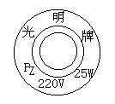
11、有一灯泡铭牌如图所示，根据图中所给信息判断下列说法中正确的是
- 只有在220V的电压下工作时灯泡的功率才是25W；
- 灯泡工作时的功率一定是25W；
- 只要电压高于220V，灯泡一定会烧坏；
- 只要电压低于220V，灯泡一定不能工作；
12、关于导体和绝缘体，下列说法正确的是
- 一般条件下，金属、人体、大地、陶瓷是导体；
- 绝缘体不导电，是因为在绝缘体中没有电荷；
- 导体容易导电，是因为导体中有大量能够移动的自由电子；
- 导体与绝缘体没有绝对界限；
13如图所示电路中，开关S闭合后，在滑动变阻器的滑片P从a向b移动的过程中，下列判断正确的是
p
S
A
A.接入电路的电阻丝长度变长，电流表示数增大；
b a
B.接入电路的电阻丝长度变短，电流表示数减小；
C.接入电路的电阻丝长度变短，电流表示数增大；
D.接入电路的电阻丝长度变短，电流表示数减小；

14、在一个寒冷的冬天，小明家来了许多客人当他刚把第二个电烤炉接入电路中时，家里所有的灯突然熄灭，电烤炉也不发热，检查后发现保险丝断了。导致保险丝烧断的原回可能是
A、电路中用电器的总功率过大； B、第二个电烤炉的电阻丝烧断了；
C、灯泡的灯丝烧断了； D、开关接触不良；
15、如图所示，当开关K₁ K₂都闭合时，电路中
- 三灯并联，且都亮
K₁
L₃
K2
L₁

L₂
- 三灯串联，且都亮
- L₁L₂并联后与L₃串联，三灯都亮
- L₁L₂并联，L₃被短路，只有L₁ L₂亮

二、填空题（本题26分，其中16~22题每题2分，23~25题每题4分。把答案填写在横线上空白处，不要求写出解答过程）
16、某同学进行测量记录时因粗心漏掉了单位，请你补上：物理教科书的厚度为8.2_______________，课桌的宽度为0。65_________。
17、跟橡胶棒摩擦过的毛皮带_________电，这是因为在摩擦过程中毛皮_________电子（填“得到”或“失去”）。
18、蒸发和沸腾都是_________现象，但___________________________可在任何温度下发生。
19、如图所示电阻箱，其示数为_______Ω，电阻箱的阻值变化范围是_____Ω到9999Ω之间的任意整数阻值。
×1
×10
×100
×1000
1
7
6
5
4
3
2
8
9
0
1
7
6
5
4
3
2
8
9
0
1
7
6
5
4
3
2
8
9
0
1
7
6
5
4
3
2
8
9
0
20、用弹簧测力计拉着重200N的物体在水平桌面上做匀速直线运动，当速度为4m/s时，弹簧测力计的示数为20N，若速度为1m/s时，该物体受到的摩擦力为___________N，合力为_________N
21、张老师乘“湘高速”客车从常德到长沙出差，已知两地相距180km，客车出发和到达长沙的时间如图所示，则张老师所乘“湘高速”客车的平均速度是_______________m/s。

上午 上午
出发时 到达时

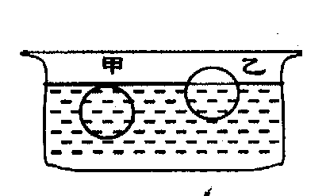

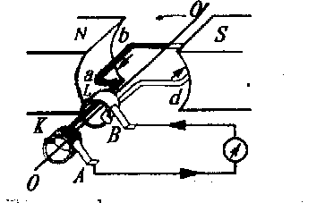
22、甲乙是两个体积相同而材料不同的实心球，它们静止在某种液体中的情况如图所示，那么两球所受的浮力F_{甲}________________F_{乙}，两球的密度ρ_{甲}_________ρ_{乙}（填“大于”“小于”或“等于”）
23、如图为__________机的工作原理图，它是根据_______________________原理而工作的。
24、某用电器的电阻为100Ω,接在电路中通过它的电流是1.2A,则该用电器在5min内能产生________J的热量,它的发热功率为__________W.
25、随着我国西部大开发战略中“西气东送”工程的实施，管道燃气正在凭着经济、安全、使用方便的优势逐步取代液化气而成为城市居民日常生活中的主要燃料。下面是一种燃气计量表的铭牌（其中“工作压力”指正常工作时的压强，mm水柱是燃气供应行业通用的压强单位）。
J—16燃气计量表
GB/76968-1997 | 精度等级___B
工作压力50-260mm水柱 | 最大流量2.5m³/h
××市仪表总厂
(1)燃气燃烧时将_________能转化为_____________能；
(2)J—16燃气计量表的正常工作压强应大于_________Pa，小于_________Pa。
三、作图题（7分）
26、(2分)在图中画出合适的透镜．
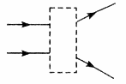
27、（2分)要想用一个最小的力，推着一个圆筒越过障碍物，试在图上画出此力的作用点和方向．
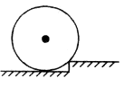
28、（3分）图中小磁针静止在通电螺线管旁，请你在图上标明：
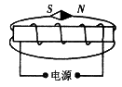
(1)电源的正负极；
(2)通电螺线管的N、S极；
(3)磁感线的方向．
四、实验探究（26分，每空2分）
29、（14分）小雷想知道小灯泡的亮暗程度与什么因素有关。于是找来额定电流均小于0.6 A，额定电压是2.5V的灯L₁和额定电压是3.8V的灯L₂，先后接在电源电压恒为6V的电路中，按照如图所示的电路开始探究。
（1）（2分）请你用笔画线代替导线，根据图甲所示的电路图，将图乙所示实物图连接完整。
（2）（2分）若小雷连接电路后闭合开关，灯L₁几乎不发光，移动滑片P也不能改变灯的亮度。原因是他把滑动变阻器的_______（选填“AB”或“CD”）接线柱接入了电路。
（3）（2分）小雷排除故障后，按图乙所示的电路继续进行实验：
①闭合开关前，滑片P移到______（选填“A”或“B”）端，闭合开关后，移动滑片使灯L₁发光，测出灯L₁的相关物理量，记录和计算结果如下表：
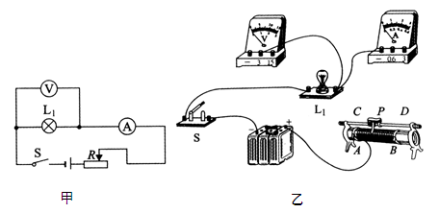

②请将记录数据时遗漏的物理量和单位填入表格的空格处。
次数 | 电压／V |  | 实际功率／W | 电阻Ω
1 | 1.6 | 0.20 | 0.32 | 8.00
2 | 2.5 | 0.24 | 0.60 | 10.42
3 | 2.8 | 0.26 | 0.73 | 10.77
（4）（2分）小雷注意到灯L₁的亮度变化是：第二次比第一次亮，第三次比第二次更亮。结合表中数据得出的结论是：小灯泡越亮，它的实际功率越________。
（5）（2分）用L₂替换L₁重复上面的实验时，需要改变_______表的量程，发现灯L₂的亮度变化规律与灯L₁相似。
（6）（4分）小雷在实验结束后与同学们讨论：
①有同学认为“用上表中灯L₁的3次电阻的平均值代表它的电阻更准确。"这种说法错 误的原因是小雷忽略了__________对小灯泡电阻的影响。
②有同学认为“把灯L₁换成定值电阻，该实验可以用来研究导体中的电流与电压的关 系。"你认为这种说法___________（选填“正确”或“错误”）。
30、小明到张丽家玩，他们看见墙上挂钟的摆来回摆动，如图所示，对此他们产生了极大的兴趣，对钟摆摆动快慢与哪些因素有关，提出了自己的猜想。小明认为：摆长越短，钟摆来回摆动一次的时间越短；张丽认为：摆锤质量越小，钟摆来回摆动一次的时间越短。她们的猜想是否正确呢？请你同她们一起设计验证方法。
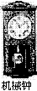
现已找来了长短不同的无弹性细线两根，质量不同的金属小球各一个、秒表一快（测量小球来回摆动一次的平均时间）。
⑴为了验证小明的猜想：
①2实验所选器材为： 。
②实验中应控制 不变，研究的是 与时间的关系。
⑵为了验证张丽的猜想：
①实验所选器材为： 。
②实验中应控制 不变，研究的是 与时间的关系。
五、计算题（11分）
31、(7分)一个底面积为2×10⁻²米²的薄壁圆柱形容器放在水平桌面中央，容器高为0.12米，内盛有0.1米深的水，如图（a）所示，另有质量为2千克，体积为1×10⁻³米³的实心正方体A，如图（b）所示，求：
A
（a） （b）

（1）图（a）中水对容器底部的压强。
（2）图（b）实心正方体A的密度。
（3）将实心正方体A放入图（a）的水中后，水面上升的高度。

32、（4分）一盏白炽灯上标有“220V 100W”字样。
(1)求这盏白炽灯正常工作时的电流。
(2)这盏白炽灯正常工作15小时消耗多少度电？

参考答案
- 选择题
1-5CCBCD 6-10BBBAB 11-15ADCAD
- 填空题
16、mm m 17、负 得到 18、汽化 蒸发 19、3608 0
20、20 0 21、25 22、大于 大于 23、发电机 电磁感应
24、43200 144 25、内 热 500 2600
三、作图题
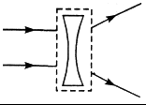
26、

27、
28、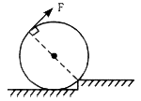

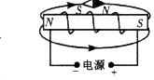

29、（1）如下图；（2）A、B；（3）B；电流/A；（4）大；（5）电压；（6）温度；正确．

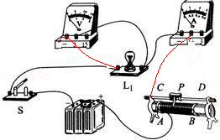
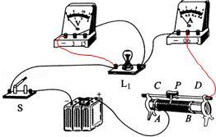

30、（1）长短不同的无弹性细线两根，金属球一个，秒表一块；摆锤质量；摆长 （2）无弹性的细线一根，质量不同的金属小球两个，秒表一块； 摆长，摆锤质量
31、（1）p =ρgh =1.0×10³千克/米³×9.8牛/千克×0.1米 =980帕 3分
（2）ρ_{A} =·m_{A}/V_{A} =2千克/1×10⁻³米³ =2×10³千克/米³ 3分
说明：公式、代入、结果各1分。
（3）h = V_{A}/S =1×10⁻³米³/2×10⁻²米² =0.05米 1分
因为容器的高度为0.12米，已装0.1米深的水，所以水面上升高度为0.02米
32、(1)0.45安 (2)1、5度

